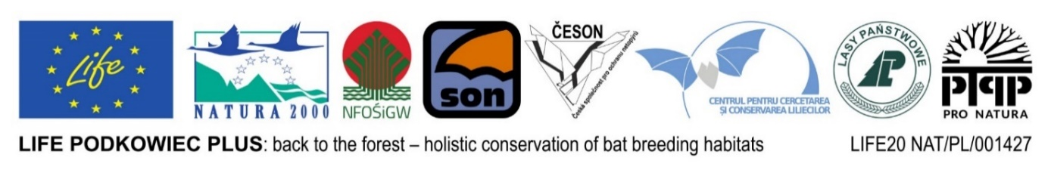

Wzór Oświadczenia

Miejscowość, data

Oświadczenie wnioskodawcy

Ja/My niżej podpisany/i zgłaszając wniosek do konkursu Bat Grants

pt ………………………..………………………………………………………………………………………………..………..

oświadczam/y, że:

- występuję/-emy w imieniu ……………………………………………………………………………………………… ,

- w wypadku zakwalifikowania wniosku do dofinansowania zobowiązujemy się do niezwłocznego przesłania pełnej papierowej wersji wniosku z załącznikami (w tym harmonogramem) z podpisami władz,

- informacje zawarte we wniosku są prawdziwe i rzetelne według naszej wiedzy,

- reprezentowany przeze mnie podmiot jest podatnikiem podatku VAT

|  |  |  |  |
| --- | --- | --- | --- |
|  | Tak |  | Nie |

- reprezentowany przeze mnie podmiot jest podatnikiem podatku VAT, lecz nie jest uprawniony do obniżenia kwoty podatku należnego o podatek naliczony

|  |  |  |  |  |  |
| --- | --- | --- | --- | --- | --- |
|  | Tak |  | Nie |  | Nie dotyczy |

- wobec reprezentowanego przeze mnie podmiotu nie jest prowadzone postępowanie likwidacyjne, upadłościowe, sądowe lub inne zmierzające do wyegzekwowania należności pieniężnych,

- reprezentowany przeze mnie podmiot nie ma zaległości w opłacaniu składek ZUS oraz zobowiązań podatkowych,

- wyrażamy zgodę na publikację informacji o wynikach konkursu grantowego w postaci listy zawierającej nazwę wnioskodawcy, tytuł projektu oraz liczbę uzyskanych punktów,

- zostałem/-liśmy poinformowani (na podstawie art. 13 i art. 14 Rozporządzenia Parlamentu Europejskiego   
i Rady (UE) 2016/679 z dnia 27 kwietnia 2016r. w sprawie ochrony osób fizycznych w związku z przetwarzaniem danych osobowych i w sprawie swobodnego przepływu takich danych - RODO) że:

PTPP „pro Natura” (Grantodawca) jest administratorem w stosunku do następujących kategorii danych osobowych: imię, nazwisko, dane kontaktowe w postaci e-mail, numer telefonu, wizerunek, zawartych   
we wniosku lub podanych w toku jego rozpatrywania:

- osób uprawnionych do reprezentowania Wnioskodawcy,

- osób upoważnionych przez Wnioskodawcę do składania oświadczeń wiedzy i woli,

- innych osób występujących po stronie Wnioskodawcy, których dane zostały przekazane administratorowi   
w celu skutecznego złożenia i rozpatrzenia wniosku w konkursie grantowym Bat Grants.

Administrator przetwarza podane dane osobowe osób w celu rozpatrzenia wniosku grantowego   
i ewentualnego przygotowania i podpisania umowy grantowej, w tym w szczególności w celach: kontaktowym, sprawozdawczym, promocyjnym i w celu archiwizacyjnym.

Odbiorcami danych osobowych mogą być podmioty zewnętrzne współpracujące z administratorem w zakresie Projektu LIFE, w szczególności finansujące Projekt LIFE, oraz podmioty, które świadczą usługi wsparcia informatycznego, prawnego, księgowego oraz audytu i ewaluacji Projektu LIFE;

Dane osobowe będą przechowywane przez administratora w celu realizacji Projektu LIFE, a po jego zakończeniu do końca 2033 roku tj. przez okres wymagany przez instrument finansowy LIFE;

Administrator ustanowił punkt kontaktowy dla osób, których dane dotyczą tj. nietoperze@eko.org.pl;

Administrator dokłada należytej staranności, by zapewnić bezpieczeństwo przetwarzania danych osobowych.

Każdej osobie, której dane osobowe są przetwarzane, w zakresie wynikającym z przepisów prawa, przysługuje prawo żądania dostępu do swoich danych osobowych, ich usunięcia, sprostowania, ograniczenia przetwarzania lub przeniesienia do innego administratora, prawo złożenia sprzeciwu wobec ich przetwarzania, a także prawo wniesienia skargi do organu nadzorczego, tj. do Prezesa Urzędu Ochrony Danych Osobowych (adres: ul. Stawki 2, 00-193 Warszawa) na ich niewłaściwe przetwarzanie.

Czytelny Podpis/-y

(Imię i nazwisko oraz funkcja)